Sistema de Protocolo de Documentos
SPDO
Manual do Usuário

Elaborado por
Consultor PNUD
Fabiano Weimar dos Santos

Supervisor
Claudio Morale

Contrato número
2011/000260

Versão
001

INTERLEGIS
Comunidade Virtual do Poder Legislativo

Índice
1. Introdução 3
2. Vídeos 3
3. Pré-requisitos 3
4. Parametrização do Sistema 4
4.1. Áreas 4
4.2. Pessoas 5
4.3. Responsáveis 6
4.4. Fluxos de Tramitação e Transições 7
4.5. Tipos de Documentos 9
4.6. Situações 10
4.7. Tipos de Entrega 10
5. Protocolo de Documentos 11
6. Tramitação de Protocolos 17
6.1. Tramitação de Envio 17
6.2. Tramitação de Recebimento 19
6.3. Tramitação de Recuperação 21
7. Etiquetas com Código de Barras 21
8. Pesquisa de Protocolos 24
9. Referências e Apensos 26
10. Referências 28

1. Introdução

Nos “Relatórios de Entrega nº 1, 2, 3 e 4” foram descritas detalhadamente a especificação do Sistema de Protocolo de Documentos – SPDO. Esse documento complementa o “Relatório de Entrega nº 5” e consiste do Manual do Usuário, destinado àqueles que irão utilizar o sistema.

Esse manual assumirá que o leitor esteja familiarizado com a utilização de aplicações para a internet e não cobrirá aspectos relacionados com os requisitos, implementação e instalação do sistema, pois todos esses temas já foram devidamente abordados nos relatórios anteriores.

2. Vídeos

O Sistema de Protocolo de Documentos – SPDO - optou por disponibilizar vídeos explicativos, demonstrando na prática a parametrização e utilização do sistema.

Todos os vídeos podem ser obtidos no seguinte link:

http://colab.interlegis.gov.br/wiki/SPDO

Os vídeos foram gravados utilizando o software recordmydesktop [1], em um computador Ubuntu Linux 10.04 LTS Desktop, com o navegador Mozilla Firefox versão 9.0.1, totalizando aproximadamente 2 horas de duração. Os vídeos podem ser assistidos utilizando o navegador Mozilla Firefox, Google Chrome ou ainda o VLC Media Player [3], em qualquer sistema operacional moderno.

Recomenda-se que o usuário assista todos os vídeos antes de ler o restante desse manual.

3. Pré-requisitos

Os pré-requisitos necessários para a utilização do SPDO são mínimos: um computador conectado a rede e com um navegador moderno (Mozilla Firefox, Google Chrome ou Internet Explorer).

A utilização da funcionalidade de upload de múltiplo de anexos, assim como a exportação de listagens para os formatos CSV e PDF requer que o navegador tenha o plugin do Flash [2] instalado. Caso o navegador utilizado não tenha o plugin do Flash instalado, essas funcionalidades não irão funcionar, mas o restante das funcionalidades do sistema continuarão funcionando normalmente.

Os pré-requisitos necessários à instalação do SPDO estão descritos no “Relatório de Entrega nº 4” e não serão abordados nesse documento.

4. Parametrização do Sistema

Antes do Sistema de Protocolo de Documentos – SPDO – ser utilizado “em produção” é necessário parametrizar algumas tabelas auxiliares e as configurações para envio de e-mail.

O SPDO envia e-mails com lembretes de senhas e notificações de tramitação, avisando todas as pessoas interessadas quando um determinado protocolo tramitou. Para ajustar as Configurações de E-mail, acesse o link “/@@mail-controlpanel” e preencha o formulário a seguir:

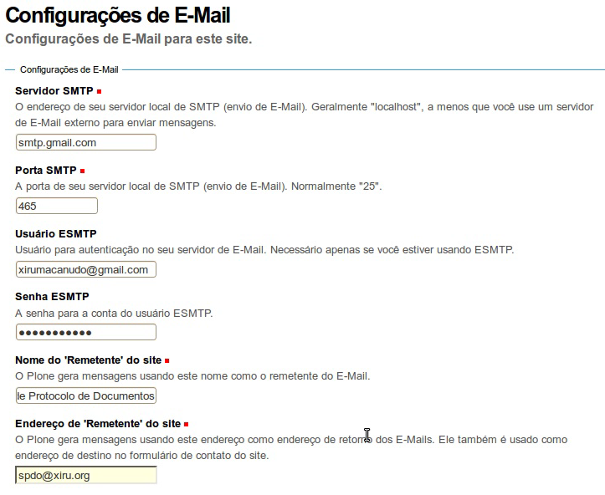

Abaixo são descritas as tabelas auxiliares do SPDO e como as mesmas devem ser parametrizadas.

4.1. Áreas

As áreas representam os setores, departamentos ou secretarias do organograma da instituição.

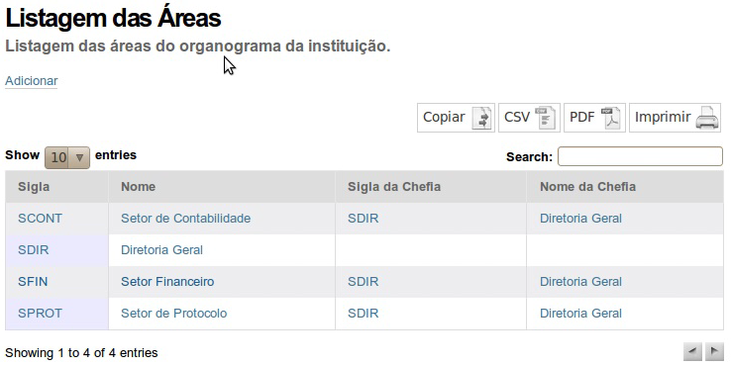
Cada área possui uma sigla (de até 20 caracteres) e um nome. Opcionalmente, cada área pode indicar qual é a sua área de chefia (campo de caráter apenas informativo e que não influencia no funcionamento do sistema).

4.2. Pessoas

As pessoas representam os usuários que interagem com o sistema, assim como os remetentes e destinatários de documentos protocolados, podendo ser pessoas físicas ou instituições (pessoas jurídicas).

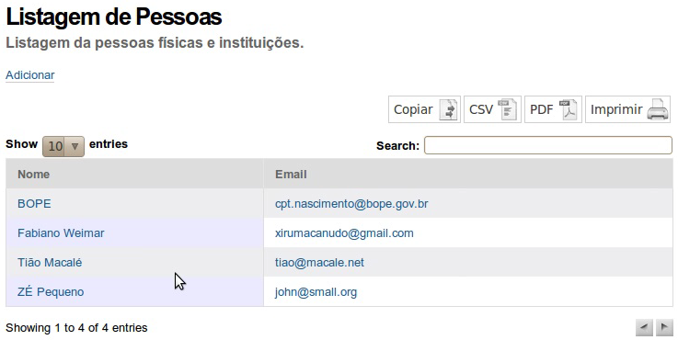
A tabela auxiliar de pessoas é um cadastro completo, dividido em 3 abas, onde os únicos campos obrigatórios são: tipo da pessoa (Física ou Organização), nome e endereço de e-mail.
Não podem existir duas pessoas com o mesmo endereço de e-mail, pois esse é utilizado como “usuário” ao efetuarmos a autenticação no sistema. Toda pessoa cadastrada pode acessar o sistema, desde que solicite a geração de uma senha acessando a opção “Esqueci minha senha” na página de login.

4.3. Responsáveis

Um responsável representa a pessoa que chefia uma área em uma determinada data. Normalmente, as áreas de uma instituição possuem muitas pessoas lotadas, mas um responsável (diretor, gerente, coordenador, etc). Como ao longo do tempo podem existir diferentes responsáveis, é necessário informar a partir de qual data a pessoa é responsável por uma área.

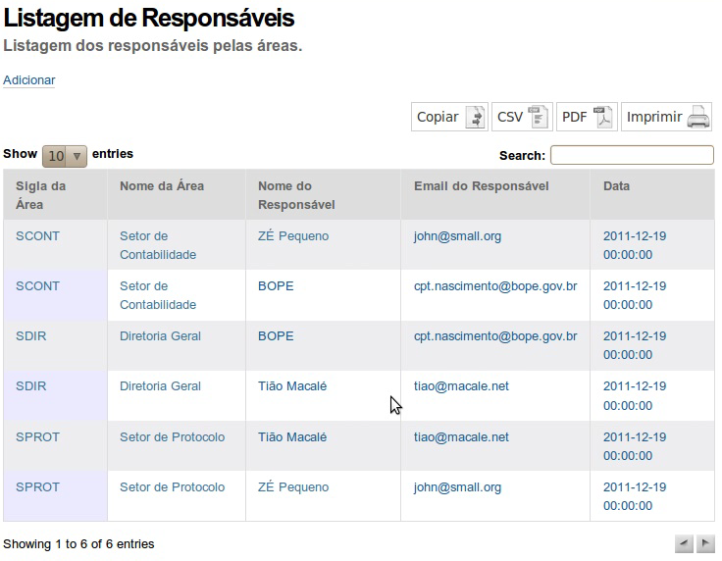
Uma pessoa só pode protocolar e tramitar documentos estando lotada em uma área e essa área deve possuir um responsável.
A parametrização de responsáveis é utilizada para compor o histórico da tramitação, associando a cada operação qual é o responsável pela área para onde o protocolo tramitou, no momento em que a tramitação ocorreu.

4.4. Fluxos de Tramitação e Transições

Os Fluxos de Tramitação e suas Transições representam os caminhos que a tramitação pode seguir, de acordo com o tipo de protocolo (Recebido, Expedido ou Interno) e o tipo de documento (parametrizável).
Fluxos de Tramitação pode ser flexíveis ou não flexíveis (também chamados de fluxos rigorosos).

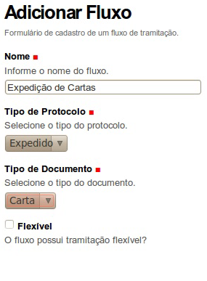

Fluxos não flexíveis exigem que:

- A tramitação siga apenas transições definidas no fluxo;
- O protocolo seja criado por uma área definida como área inicial de uma das transições do fluxo.

Não existem transições da área para ela mesma, mas podem existir ciclos entre as áreas de um fluxo de tramitação (exemplo: protocolo → contabilidade → tesouraria → contabilidade → arquivo geral).

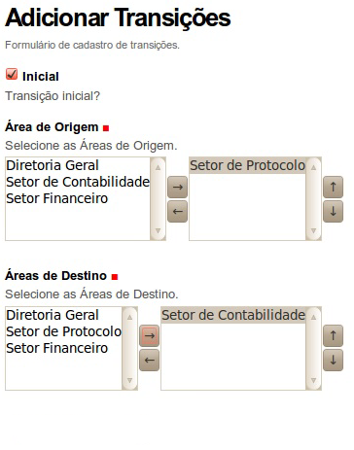

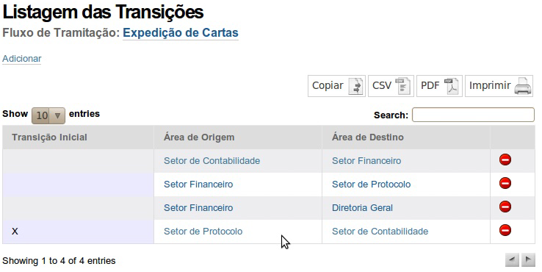

Considera-se que um tipo de protocolo e documento sem fluxo de tramitação associado é regrado por um fluxo de tramitação flexível, podendo tramitar livremente e ser criado por qualquer área.

4.5. Tipos de Documentos

Os Tipos de Documentos representam as categorias de documentos que podem ser protocolados (exemplo: carta, parecer, notificação, mandado, projeto, etc). O SPDO permite o protocolo e a tramitação de qualquer tipo de documento, em meio impresso ou em qualquer formato digital.

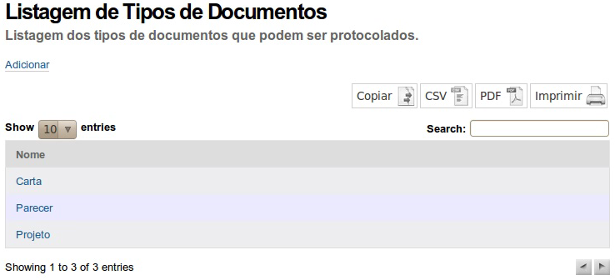

4.6. Situações

As situações representam os estados que os protocolos podem assumir no sistema (exemplo: protocolado, tramitando, em análise, arquivado, etc).
Situações iniciais são aquelas permitidas no momento da criação do protocolo. Se todos os documentos protocolados devem ser cadastrados com uma determinada situação (exemplo: protocolado), apenas essa situação deve ser marcada como inicial.
De forma semelhante, as situações finais são utilizadas para identificar quando o protocolo deve parar de tramitar (exemplo: arquivado, encerrado, etc). Quando um protocolo é alterado para uma situação final, a tramitação, assim como a adição de anexos e observações são bloqueados.
Situações que não estejam marcadas como inicial nem como final tem apenas caráter informativo, não modificando o funcionamento do sistema.

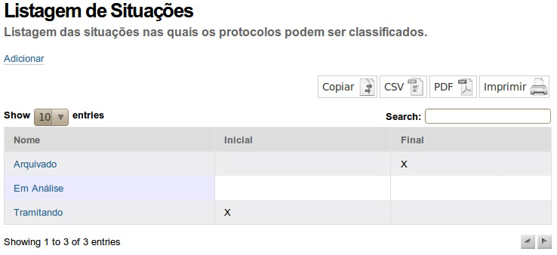
A correta classificação dos protocolos de acordo com sua situação, tipo de protocolo e tipo de documento é bastante importante. Essa classificação permite que sejam realizadas pesquisas específicas (utilizando situação, tipo de protocolo e tipo de documento como filtros), facilitando o gerenciamento de documentos da instituição.

4.7. Tipos de Entrega

Os Tipos de Entrega representam as diversas formas que podem ser utilizadas pela instituição para dar retorno sobre um determinado protocolo (exemplo: SEDEX, carta registrada, e-mail, pessoalmente, etc).

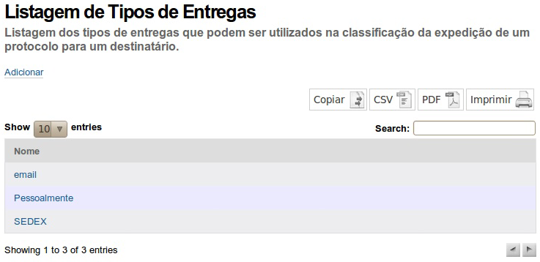
A parametrização dos Tipos de Entrega deve ser feita de acordo com as práticas de cada instituição, representando as formas como os protocolos são “entregues” aos seus destinatários. Um protocolo pode ter diversos destinatários e é possível registrar um Tipo de Entrega diferente para um deles.

Os tipos de entrega não tem utilidade em protocolos recebidos ou internos.

5. Protocolo de Documentos

A principal funcionalidade do Sistema de Protocolo de Documentos – SPDO – é justamente o formulário de protocolo de documentos. O preenchimento desse formulário cria o protocolo e dá início ao processo de tramitação.

A seguir são descritos os campos desse formulário:

- Tipo de Protocolo: pode ser Recebido, Expedido ou Interno;
- Tipo de Documento: descreve o tipo de documento que será protocolado. É parametrizado de acordo com o item #4.5 desse manual;
- Número do Documento (opcional): identifica o número do documento. Alguns tipos de documento são normalmente numerados (exemplo: notas fiscais). Nesse campo é possível registrar essa numeração. Esse campo não deve ser confundido com o número do protocolo, sempre gerado automaticamente.
- Data de Emissão do Documento (opcional): identifica a data de emissão do documento. Assim como a número do documento, algumas vezes a data de emissão é uma informação bastante importante.
- Assunto: campo textual, onde deve ser descrito o assunto do documento.
- Situação: descreve a situação inicial do protocolo. É parametrizado de acordo com o item #4.6 desse manual;
- Origem: identifica a pessoa que é o remetente (origem) do documento que será protocolado. Esse campo faz mais sentido nos protocolos recebidos e expedidos, mas também deve ser preenchido nos protocolos internos, onde a origem e destino costumam ser áreas internas da instituição. Não deve ser confundido com áreas, mas para protocolos internos pode fazer sentido convencionar que a pessoa de origem é o responsável da área.
- Destino: semelhante a Origem, mas identifica a pessoa que é o destinatário (destino) do documento que será protocolado. Nos protocolos Expedidos será possível registrar o tipo de entrega utilizado na expedição do protocolo para cada uma das pessoas definidas como destino.
- Observação (opcional): campo textual, onde pode ser adicionada uma observação sobre o documento que está sendo protocolado.
- Anexos (opcional): campo de upload de múltiplos arquivos. Clique no botão “Browse” e selecione quais arquivos você quer anexar ao protocolo. Requer que o navegador tenha o plugin do Flash [2] instalado. Trata-se de um campo opcional pois o sistema também permite o protocolo de documentos que não estejam em formato digital.

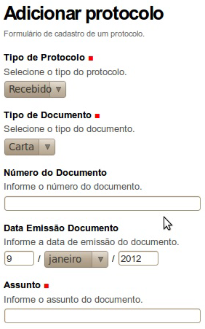
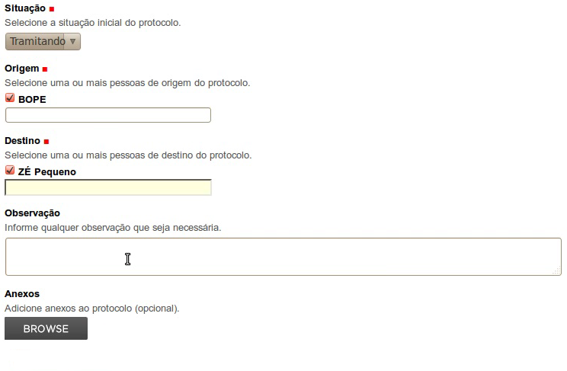

Depois de preencher o formulário de adição de protocolo, um novo número de protocolo é gerado, com data e hora definidos de acordo com o horário do servidor SPDO. A imagem a seguir ilustra a interface de detalhes do protocolo.

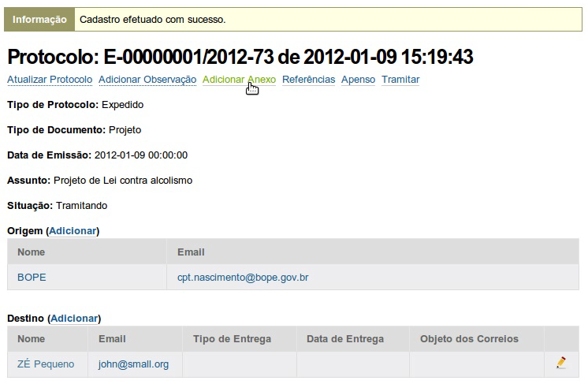

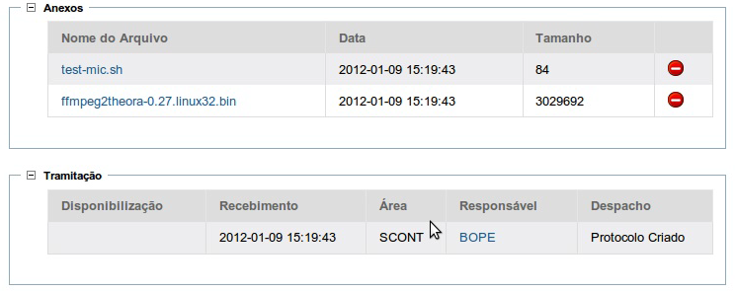

Nos detalhes do protocolo são exibidas todas as informações relevantes do protocolo, suas observações, anexos e respectiva tramitação. Entende-se por relevante o resultado da avaliação de um conjunto de regras que limitam as informações a serem exibidas, de acordo com o usuário que está consultando o protocolo.

Resumidamente, as regras de acesso a informações são as seguintes:

- Todo usuário autenticado pode visualizar informações de um protocolo, exceto aquelas que são potencialmente sensíveis.
Por padrão, os usuários autenticados que não estão lotados em uma área do organograma da instituição (papel “Usuario SPDO”) podem visualizar todas as informações do protocolo, exceto as observações, anexos e despachos da tramitação. Usuários lotados (papel “Operador SPDO”) podem visualizar todas essas informações quando o protocolo estiver tramitando na sua área de lotação. Apenas usuários com o papel “Manager” ou “Gestor SPDO” podem visualizar todas as informações dos protocolos. O papel “Gestor SPDO” não confere nenhum direito adicional de alteração de dados, apenas de visualização.
- Um link só é disponibilizado para um usuário caso ele tenha permissão de acessar a página para onde esse link aponta. Essa premissa é especialmente interessante, pois implica na omissão de diversas partes da interface para aqueles usuários que não tem permissão de acessá-las.
Como exemplo, podemos citar que o link “Tramitar” (disponível no menu superior, logo abaixo do número e data do protocolo) só é disponibilizado para usuários lotados em uma área onde o protocolo esteja tramitando e caso o protocolo não esteja em uma situação final (exemplo: arquivado).
Outro exemplo são os ícones de exclusão de pessoas de origem (remetentes), pessoas de destino (destinatários), anexos e observações. Como todo protocolo deve conter pelo menos um remetente (pessoa de origem), só é possível excluir uma pessoa de origem caso existam pelo menos duas pessoas de origem cadastradas (o mesmo vale para destinatários). Anexos e observações possuem validações de acesso ainda mais restritivas: um anexo ou uma observação só podem ser excluídos pelo usuário que os criou e caso o protocolo ainda não tenha tramitado para outra área. Se o protocolo já tiver tramitado e um anexo ou observação precisar se excluído (ou alterado, no caso de observação) apenas um usuário com o papel “Manager” poderá fazê-lo.

- A edição de pessoas de destino (destinatários) registra as entregas, ou seja, a forma como os protocolos expedidos foram efetivamente entregues (exemplo: pessoalmente, por e-mail, carta registrada, SEDEX, etc). Não existe entrega para protocolos Recebidos ou Internos e, nesses casos, a opção de edição não estará disponível.

O controle de acesso a todas as opções do SPDO é efetuado através do módulo seguranca.py, disponível em [4]. Apesar desse módulo implementar um complexo sistema de controle de permissões, seu entendimento é relativamente simples.

A seguir é demonstrada a edição de protocolos, interface onde é possível atualizar a situação do protocolo, assim como outras informações. A edição de um protocolo é restrita e só pode ser feita por usuários lotados na área onde o protocolo esteja tramitando.

É importante ressaltar que um protocolo não está tramitando em uma área até que ele seja recebido. Isso significa que um protocolo enviado por uma área e que ainda não tenha sido recebido por uma das áreas para qual o protocolo foi enviado, não poderá ser alterado. Nessa situação, a edição do protocolo, adição de observações, anexos ou novas tramitações só ocorre depois da área destino receber o protocolo ou da área de origem recuperá-lo.

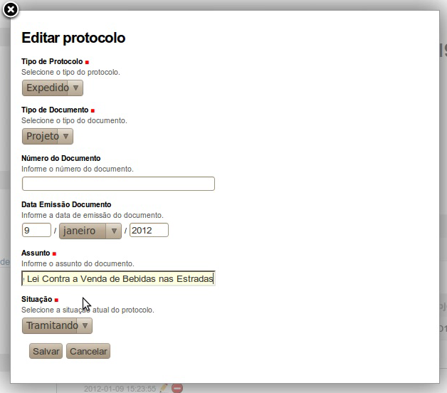

A seguir é demonstrada a consulta “Meus Protocolos”. Depois de adicionado, o protocolo passará a ser listado no menu “Meus Protocolos”. Essa consulta foi idealizada para listar todos os protocolos que merecem atenção do usuário, ou seja, aqueles que tenham sido criados pela área onde o usuário está lotado ou que tenham sido enviados por outras áreas e estejam tramitando na área do usuário.

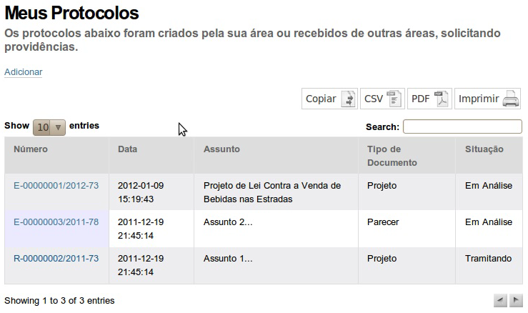

6. Tramitação de Protocolos

Outra funcionalidade importante do Sistema de Protocolo de Documentos – SPDO – é a tramitação, ação que ocorre sempre que for necessário enviar um protocolo de uma área para outra área (por definição, não existe tramitação dentro de uma mesma área).

A seguir são ilustradas as diversas formas que podem ser adotadas para tramitar um protocolo.

6.1. Tramitação de Envio

Logo após sua criação, considera-se que o protocolo começa a tramitar na área que o cadastrou. Dependendo da estrutura organizacional de cada instituição, os protocolos podem ser criados de forma centralizada (numa área de protocolo central) ou de forma descentralizada, controlada por fluxos de tramitação não flexíveis (mais informações sobre fluxos de tramitação podem ser obtidas no item #4.4 desse documento).

Desde que um protocolo esteja tramitando em uma área, ou seja, tenha sido criado ou recebido pela área e não esteja em uma situação final, qualquer usuário lotado nessa área pode tramitá-lo para outra área. Essa tramitação pode ser feita acessando a opção “Tramitar”, listada na parte superior dos detalhes do protocolo, como ilustrado a seguir.

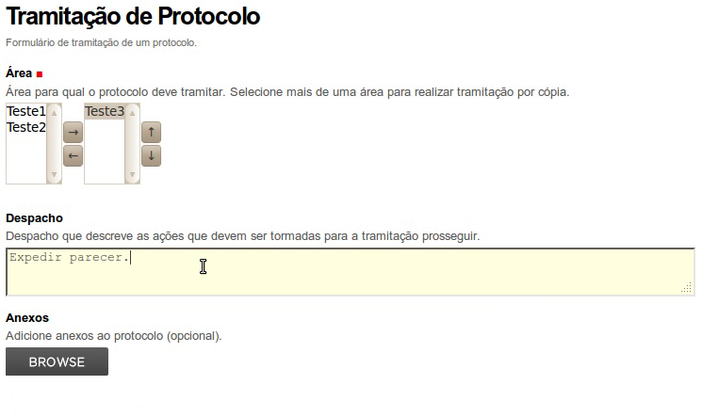

A tramitação de envio requer que a área para onde o protocolo deve ser enviado seja informada. Pode ser selecionada mais de uma área para envio, ocorrendo nesse caso a tramitação de cópias.

De acordo com o item #2.1.5.9 do Relatório de Entrega de nº 1, sobre “Descrição de Programas, Casos de Uso, Interfaces de Usuário e Modelos de Dados”, temos:

Geralmente considera-se que os documentos protocolados são únicos e seguem um fluxo de tramitação sequencial. No entanto essa “regra” costuma ter exceções. Por exemplo, durante a tramitação de um projeto podem ser necessários pareceres de diversas áreas. Considerando que os pareceres são independentes, o projeto pode ser copiado e distribuído a todas as áreas interessadas, passando a tramitar em paralelo. A principal vantagem da tramitação de cópias é a rapidez, pois uma área não precisa esperar pela resposta das outras.

Além de selecionar as áreas de destino, a tramitação de envio permite que seja informado um despacho (opcional), destinado a descrever a ação que deve ser tomada pela área de destino para que a tramitação prossiga.

Por fim, também é possível adicionar um ou mais anexos ao protocolo no momento da tramitação. Essa opção pode ser especialmente útil para agilizar o processo de tramitação, uma vez que a área poderá adicionar um parecer sobre o protocolo, definir um despacho e enviar o protocolo para outra área de uma só vez.

Após a tramitação de envio ser realizada, os detalhes do protocolo passam a listar a data e hora de disponibilização do protocolo para cada uma das áreas de destino, com a data e hora de recebimento em branco. Essa situação evidencia que o protocolo foi enviado, mas ainda não foi recebido pelo destinatário, como ilustrado na imagem a seguir.

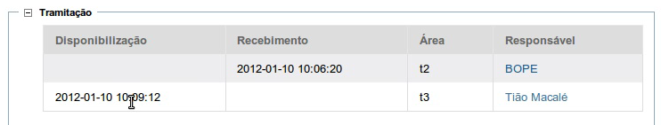

Outra forma de realizar a tramitação de envio é acessando a opção “Envio” na portlet “Tramitação”. O diferencial dessa opção é a possibilidade de selecionar diversos protocolos dentre aqueles que foram criados ou recebidos pela área onde o usuário está lotado e enviá-los de uma só vez.

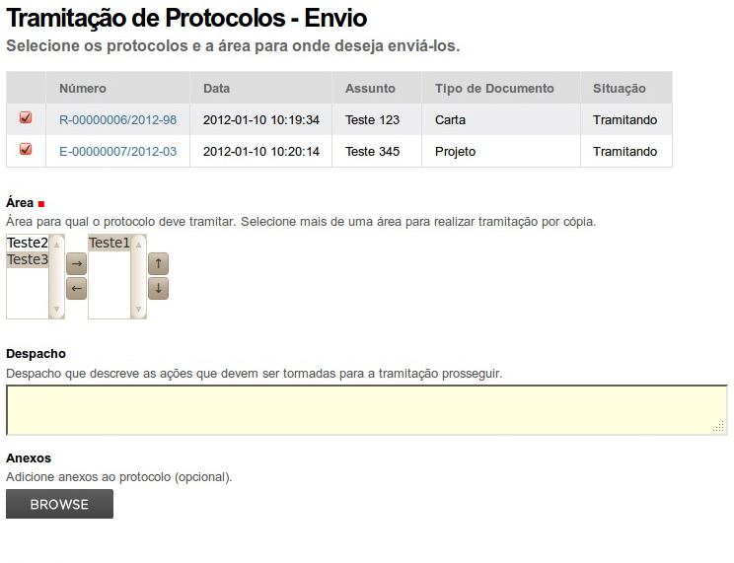

6.2. Tramitação de Recebimento

A tramitação de recebimento é destinada ao registro do recebimento de um protocolo por uma área. Esse recebimento deve ser registrado no momento em que a área recebe os documentos do protocolo, algo que pode demorar a ocorrer quando os documentos estiverem em formato “papel” e tiverem que ser transportados de uma área para outra.

A tramitação de recebimento pode ser realizada acessando a opção “Recebimento” na portlet “Tramitação”. A seguir é ilustrada essa interface de recebimento de protocolos, onde é possível selecionar quais protocolos devem ser recebidos, dentre aqueles que tenham sido enviados por outras áreas e ainda não tenham seu recebimento registrado.

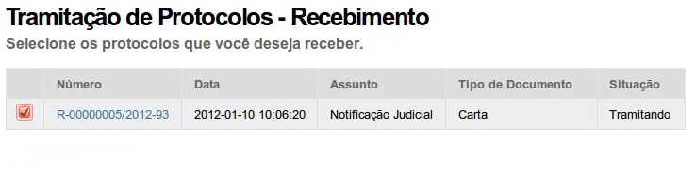

Depois do recebimento do protocolo, a data e hora de recebimento passam a ser exibidas nos detalhes do protocolo, como ilustrado a seguir:

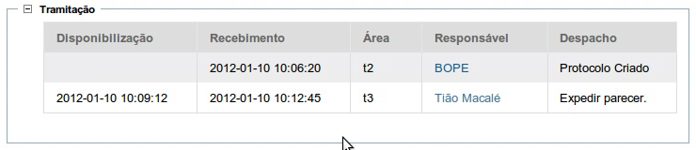

Uma vez recebido, o sistema passa a considerar que o protocolo tramita na área que o recebeu. Isso significa que os usuários lotados nessa área poderão alterar o protocolo, adicionar observações, anexos e tramitar o protocolo novamente, enviando-o para outra área, como descrito no item #6.1 desse documento.

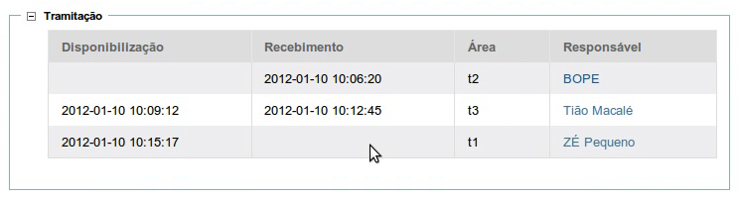

Novas tramitações criam um ciclo de envios e recebimentos, representando o processo de tramitação como um todo. A tramitação termina apenas no momento que uma área modifica a situação do protocolo para uma situação final (exemplo: arquivado).

6.3. Tramitação de Recuperação

Além de tramitações de envio e recebimento, o SPDO suporta as tramitações de recuperação, destinadas a “recuperar” envios de protocolos que tenham sido feitos por engano, desde que esses protocolos ainda não tenham sido recebidos.

A tramitação de recuperação pode ser realizada acessando a opção “Recuperação” na portlet “Tramitação”. A seguir é ilustrada essa interface de recuperação de protocolos, onde é possível selecionar quais protocolos enviados e ainda não recebidos devem ser recuperados.

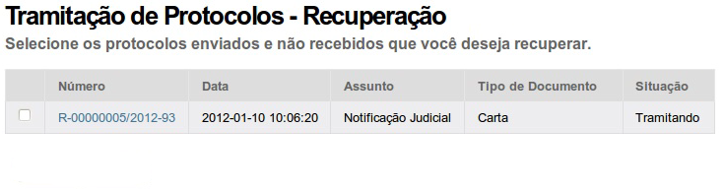

7. Etiquetas com Código de Barras

O Sistema de Protocolo de Documentos – SPDO – permite a emissão de etiquetas adesivas com códigos de barra. Essa etiquetas podem ser coladas nos documentos protocolados (ou nas pastas que guardam esses documentos) visando facilitar o processo de consulta dos detalhes e recebimento dos protocolos, utilizando um equipamento scanner de código de barras.

Os códigos de barra seguem o padrão Code 128 [5]. Os formatos de etiquetas estão definidos diretamente no código fonte do SPDO em [6] e são listados na tabela a seguir:

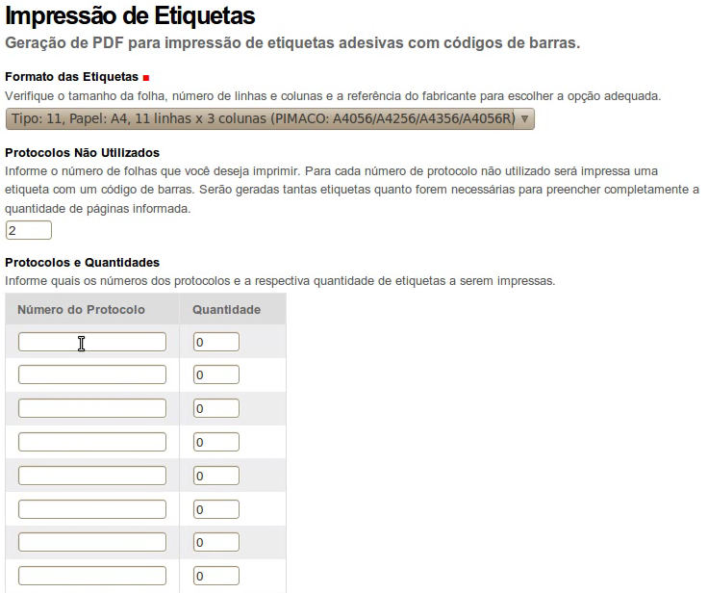

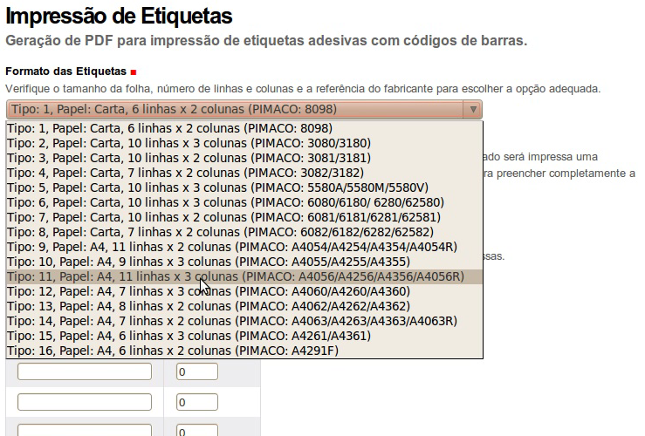

Após selecionar o formato das etiquetas é necessário informar quantas páginas de etiquetas devem ser impressas com números de protocolos ainda não utilizados e/ou informar uma lista de protocolos e suas respectivas quantidades de etiquetas.

Ao solicitar a emissão de etiquetas, o sistema gerará um arquivo em formato PDF que poderá impresso onde o usuário desejar.

A seguir, um exemplo de código de barras no formato 11 (papel tamanho A4, 11 linhas e 3 colunas):

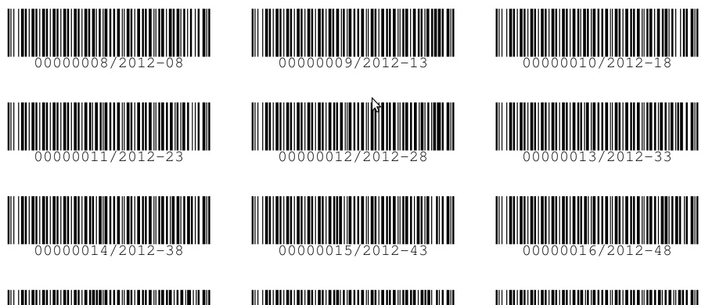

Uma vez impressas e coladas aos documentos protocolados, as etiquetas de código de barra podem ser utilizadas no recebimento e consulta dos detalhes dos protocolos, como demonstrado a seguir:

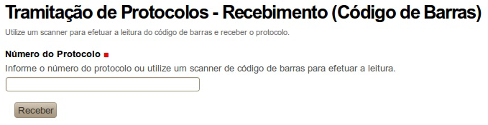

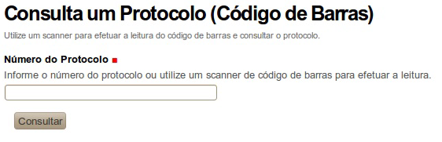

8. Pesquisa de Protocolos

Outra funcionalidade importante do Sistema de Protocolo de Documentos – SPDO – é a pesquisa de protocolos, planejada para permitir o acompanhamento dos protocolos nos mais variados cenários.

A pesquisa de protocolos pode ser realizada utilizando a opção “Pesquisar Protocolos” na portlet “Menu Principal”. Essa pesquisa suporta os seguintes filtros:

- Tipo de Protocolo: pode ser Recebido, Expedido ou Interno;
- Tipo de Documento: descreve o tipo de documento a ser pesquisado. É parametrizado de acordo com o item #4.5 desse manual;
- Assunto: busca textual no assunto dos protocolos;
- Situação: descreve a situação do protocolo a ser pesquisado. É parametrizado de acordo com o item #4.6 desse manual;
- Origem: busca textual no nome da pessoa remetente (origem). Assim como descrito no item #5.7 desse manual, não deve ser confundido com áreas;
- Destino: busca textual no nome da pessoa destinatário (destino). Assim como descrito no item #5.8 desse manual, não deve ser confundido com áreas;
- Área: permite a pesquisa de protocolos que estejam tramitando em uma determinada área. Quanto utilizado juntamente com outros filtros, permite pesquisar cenários como: “quais protocolos recebidos possuem situação 'em análise' e tramitam em uma determinada área” ou ainda “quais protocolos internos sobre férias tramitam na área de recursos humanos”;
- Tempo Inativo: permite a pesquisa de protocolos que estejam tramitando por pelo menos um determinado tempo. Quando utilizado juntamente com o filtro área, permite pesquisar cenários como: “quais os protocolos que estão tramitando em uma determinada área a mais de 10 dias” indicando um provável problema (lentidão) na tramitação.

A pesquisa de protocolos retorna apenas os resultados que atendem a todos os filtros selecionados. Caso nenhum resultado seja encontrado ao realizar uma pesquisa, desligue alguns filtros, selecionando a opção “vazio” ou deixando o campo em branco. Por outro lado, caso a pesquisa retorne muitos resultados, utilize mais filtros, tornando a pesquisa mais específica.

A seguir é ilustrada a interface de pesquisa de protocolos, dando destaque aos diversos tipos de filtros que podem ser utilizados. Perceba que os filtros estão incluídos em uma área identificada com um sinal de menos (-) e a palavra “Pesquisar”. Clicando nesse sinal, os filtros são escondidos, restando apenas os resultados da pesquisa.

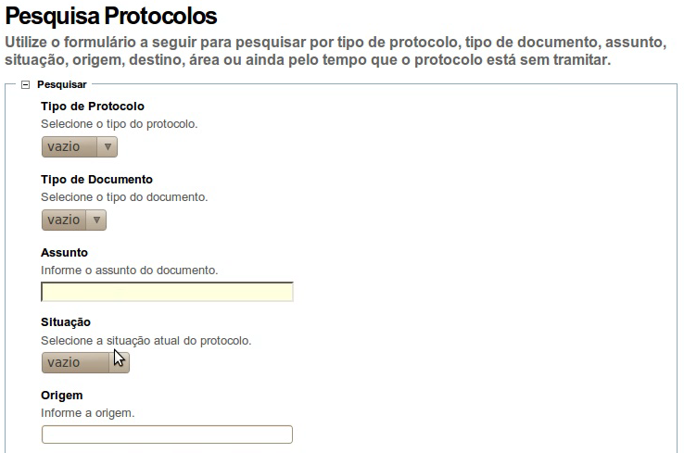
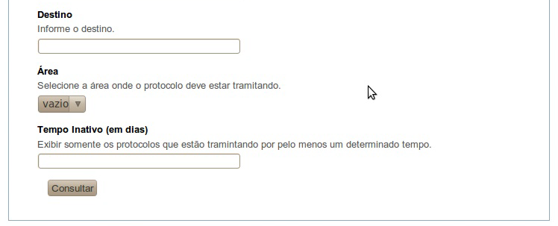

A seguir é ilustrado o resultado da pesquisa realizada (que sempre aparece na parte inferior da página), com os filtros escondidos.

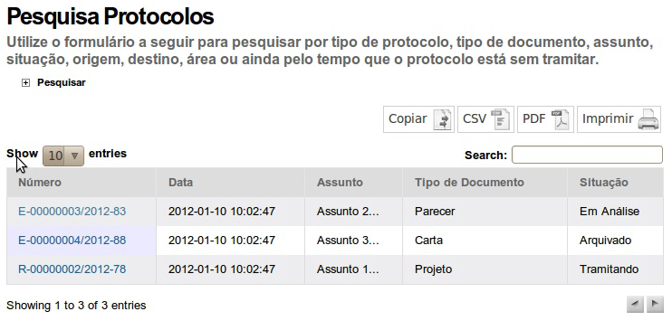

9. Referências e Apensos

O Sistema de Protocolo de Documentos – SPDO – possui algumas funcionalidades não triviais e que merecem especial atenção nesse manual. Dentre essas funcionalidades, a implementação de referências e apensos, demonstradas na parte final do último vídeo (vide item #2 desse manual), requerem esclarecimentos.

Independentemente do tipo de documento que esteja sendo protocolado, é comum existirem relações entre esses documentos. Por exemplo, quando protocolamos projetos de lei é normal existirem diversos projetos a respeito de um mesmo tema. Nesses casos é importante saber quais protocolos tem relação uns com os outros, de forma que a tramitação possa ser corretamente apreciada pelas áreas e que consultas aos detalhes dos protocolos citem outros protocolos relacionados. No entanto, referências não implicam necessariamente em tramitação conjunta, ou seja, efetuar a mesma tramitação para todos os protocolos relacionados. Para essa finalidade existem os apensos.

Apensos são destinados a “amarrar” um protocolo a outro (dito protocolo principal), fazendo com que o protocolo original (dito protocolo apensado) deixe de tramitar independentemente.

Enquanto um protocolo estiver apensado, quem tramita é o protocolo principal. As tramitações realizadas, assim como as modificações na situação do protocolo, observações e anexos devem ser considerados válidos tanto para o protocolo principal quanto para todos os demais protocolos apensados no protocolo principal.

As operações de apensar e desapensar são realizadas na opção “Apenso” da interface de detalhes do protocolo, ilustrada a seguir:

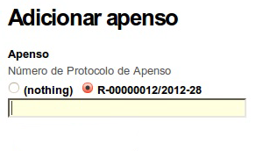

Para desapensar um protocolo, voltando a permitir que o protocolo apensado tramite normalmente, deve-se seleciona a opção “nothing” (nenhum).

Um protocolo pode ser apensado apenas a um outro protocolo principal. Referências tem caráter múltiplo, ou seja, um protocolo pode estar relacionado a diversos outros protocolos. Essa regra deve-se ao fato dos apensos modificarem a forma como as atualizações e tramitação dos protocolos são processadas, uma vez que essas alterações são propagadas recursivamente em todos os protocolos apensados.

Não é permitida a existência de ciclos nos apensos, ou seja, se o protocolo A está apensado em B, o protocolo B não pode ser apensado em A. De igual forma, se o protocolo A está apensado em B e B está apensado em C, C não pode ser apensado em A. Essa validação evita que o processo de propagação da atualizações ocorra indefinidamente.

10. Referências

[1] http://recordmydesktop.sourceforge.net/about.php
[2] http://get.adobe.com/br/flashplayer/
[3] http://www.videolan.org/vlc/
[4] http://colab.interlegis.leg.br/browser/publico/il.spdo/trunk/il/spdo/seguranca.py
[5] http://en.wikipedia.org/wiki/Code_128
[6] http://repositorio.interlegis.gov.br/il.spdo/trunk/il/spdo/etiquetas/pimaco.py

